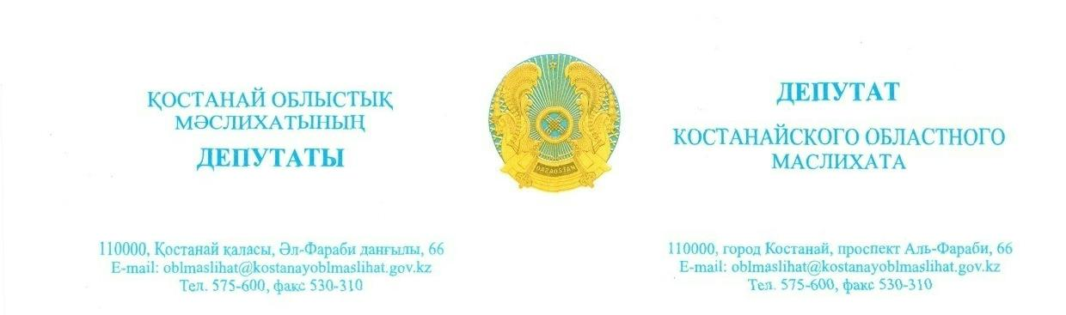

**2024 жылғы 18 маусымдағы шығ. № 53**

**Қостанай қаласының әкімі**

**М.Қ. Жүндібаевқа**

*Электр энергиясын*

*беруге қатысты*

Су тасқыны кезінде Қостанай қаласының көптеген тұрғындарының тұрғын үйлерінің де, бақша қоғамдастығының да мүлкі зардап шекті. Қазіргі уақытта келтірілген залалды қалпына келтіру және өтеу бойынша үлкен жұмыс жүргізілуде.

Мемлекет басшысы Қ. Тоқаев су тасқынынан зардап шеккен азаматтарға Жолдауында ешкім мемлекеттің назарынан тыс қалмайтынын, барлығына қаржылық және басқа да қажетті көмек көрсетілетінін, материалдық шығындар өтелетінін атап өтті.

Сонымен қатар, Қостанай қаласының «Садовод» саяжай қоғамдастына электр беру желілерін қалпына келтіру және электр энергиясын беру мәселесі осы уақытқа бойы шешілген жоқ. Бұл проблема қоғамдастық тұрғындары үшін бірқатар қолайсыздықтар туғызады, халықтың ел Президентіне деген теріс реакциясы мен сенімсіздігін қалыптастырады.

Мәселе жедел шешімді қажет ететінін ескере отырып, қысқа мерзімде ақпарат ұсынуды сұраймын:

1. осы мәселені шешу үшін қандай шаралар қабылдануда?
2. бұл мәселе қандай мерзімде шешіледі?
3. осы бұзушылықты жою бойынша тікелей орындаушы (жауапты) кім?

Жауапты «Қазақстан Республикасындағы жергілікті мемлекеттік басқару және өзін-өзі басқару туралы» Қазақстан Республикасының Заңында белгіленген мерзімде ұсынуды сұраймын.

**Қостанай облыстық**

**мәслихатының депутаты Г.Дамбаулова**



**Исх.: № 53 от 18 июня 2024 года**

**Акиму города Костанай**

**Жундубаеву М.К.**

*Касательно*

*подачи электричества*

Как известно, в ходе паводков, пострадало имущество многих жителей города Костанай – как жилых массивов, так и садовых обществ. В настоящее время проводится большая работа по восстановлению и возмещению ущерба, полученного в следствие стихии.

Глава государства К.Ж. Токаев в своем обращении к гражданам, пострадавшим от наводнения, отметил, что никто не останется без внимания государства, всем будет оказана финансовая и другая необходимая помощь, все материальные потери будут компенсированы.

Между тем, длительное время не решается вопрос восстановления линий электропередач и подачи электричества к дачному обществу «Садовод» города Костанай. Данная проблема создает ряд неудобств для дачников, формирует негативную реакцию и недоверие населения к Президенту страны.

Принимая во внимание, что вопрос требует оперативного решения, прошу в кротчайшие сроки предоставить информацию:

1) какие меры предпринимаются для решения данного вопроса?

2) в какие сроки будет решен данный вопрос?

3) кто непосредственный исполнитель (ответственный) по устранению данной поломки?

Ответ прошу предоставить в срок, установленный Законом Республики Казахстан «О местном государственном управлении и самоуправлении в Республике Казахстан».

**Депутат Костанайского**

**областного маслихата Г.Дамбаулова**